|  |
| --- |
| PROJET MVC [PHP] |
| GROUPE N°2 |



**Auteurs :**

AGHIOUL Maissane

IACIPINO Romain

JEANNOT Férréol

MARTORELL Cyril

ROBERT Simon

# Projet MVC PHP

Auteurs :

|  |  |  |
| --- | --- | --- |
| Auteurs | Approbateurs | Validation |
| Robert Simon |  |  |
| Iacopino Romain |  |  |
| Cyril Martorell |  |  |
| Jeannot Ferréol |  |  |
| Rédigé le : 09/10/2017 | Approuvé le : | Validé le : |

Diffusion :

|  |  |
| --- | --- |
| Diffusion | Externe |
| **À :** | **Azzag Samir** |
| **Copies à :** | **Ferréol Jeannot / Simon Robert / Maissane Aghioul** |

Document de référence :

|  |  |  |  |  |  |
| --- | --- | --- | --- | --- | --- |
|  | Libellé |  | Document | |  |
|  | Rendu V.0 |  | RenduV.0.doc | |  |
| Historique : |  |  |  | |  |
| N° Version | Auteurs |  | Approbateurs | Date | Historique des évolutions |
| **Version 0** | Robert Simon | | Martorell Cyril | 09/10/2017 | Mise en place du plan |
| **Version 1** | Martorell Cyril | | Iacopino Romain | 10/10/2017 | Ajout de l’introduction |
| **Version 1.1** | Iacopino Romain | | Jeannot Ferréol | 10/10/2017 | Ajout des diagrammes |
| **Version 1.1.1** | Jeannot Ferréol | | Martorell Cyril | 15/10/2017 | Correction du document |
| **Version 2** | Iacopino Romain | | Martorell Cyril | 29/10/2017 | Ajout de l’entête des diagrammes |
| **Version 3** | Martorell Cyril | |  | 6/11/2017 | Forme final et ajout de diagramme et entete |
| **3.1** | Robert Simon | |  | 8/11/2017 | Liste des bug |
| **3.2** | Aghioul Maissane | |  | 8/11/2017 | Proposition d’amélioration |
| **3.3** | Iacopino Romain | |  | 8/11/2017 | Bilan |
| **3.4** | Martorell Cyril | |  | 8/11/2017 | Annexe |
| **3.5** | Jeannot Ferréol | |  | 8/11/2017 | Relecture/correction des fautes |

# Table des matières

Projet MVC PHP 2

Table des matières 4

1. Présentation 5

a. Introduction 5

2. Projet Framework PHP 1 : Besoins fonctionnels 5

a. Les acteurs du projet 5

b. Le projet 6

c. Les besoins 8

d. Le Site 9

i. Inscription 9

ii. Identification 10

iii. Modification du mot de passe 10

iv. Création d’un sondage 11

v. Suppression d’un sondage 11

vi. Ajout d’un commentaire sur un sondage 12

vii. Affichage des commentaires 12

viii. Voter sur un sondage 13

ix. Déconnexion 13

e. Diagramme des classes 14

f. Diagramme MCD 15

g. Diagramme MLD 16

h. Diagramme de GANTT 17

i. Évaluation des risques 19

j. Outils et méthodes 20

k.Liste de bug 21

l.Rapport de test fonctionel 22

3. Bilan 26

4. Proposition d’amélioration 27

Table des figures 28

6. Annexe 29

a.Fiche d’itération 29

b.Compte-rendu 34

# 1. Présentation

## a. Introduction

Ce projet consiste à réaliser un site de sondages en ligne. Les utilisateurs doivent pouvoir poster des sondages constitués d'une question et de plusieurs réponses. Une fois le sondage posté, il est accessible aux visiteurs du site qui pourront voter pour une des réponses proposées. Les nombres de voix obtenues pour chaque réponse sont comptabilisées et affichées. Toutes visiteurs peuvent chercher parmi les sondages et voter. En revanche, pour poster des sondages, un visiteur doit créer un compte sur le site et s'authentifier. Il doit alors avoir la possibilité de consulter l'ensemble des sondages qu'il a posté et de supprimer un de ses sondages. Les utilisateurs authentifiés doivent également pouvoir commenter les sondages.

# 2. Projet Framework PHP 1 : Besoins fonctionnels

## Les acteurs du projet

Nous sommes un groupe de 5 étudiants mobilisé sur le projet avec un niveau hétérogènes :

AGHIOUL Maissane (Découverte du Php)

IACIPINO Romain (Niveau intermédiaire)

JEANNOT Férréol (Niveau Confirmé)

MARTORELL Cyril (Découverte du Php)

ROBERT Simon (Niveau intermédiaire)

Cette différence de niveau entre les participants va permettre au début de se former (relation Mentor/apprentie) tout au long du projet.

## Le projet

Auteurs :

|  |  |  |
| --- | --- | --- |
| Auteurs | Approbateurs | Validation |
| Ferréol JEANNOT |  |  |
| Rédigé le : 21/10/2017 | Approuvé le : | Validé le : |

Document de référence :

|  |  |
| --- | --- |
| Libellé | Document |
| Entête de réalisation des diagrammes | Entete.docx |

Historique :

|  |  |  |  |  |
| --- | --- | --- | --- | --- |
| N ° Version | Auteurs | Approbateurs | Date | Historique des  évolutions |
| **1.0** | F. JEANNOT | Martorell Cyril | 21/10/2017 | Création du document |

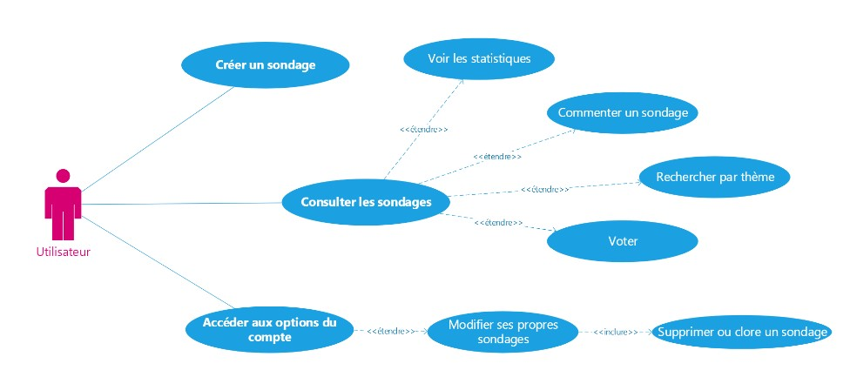

Figure 1 Exemple de cas d’utilisation pour un utilisateur

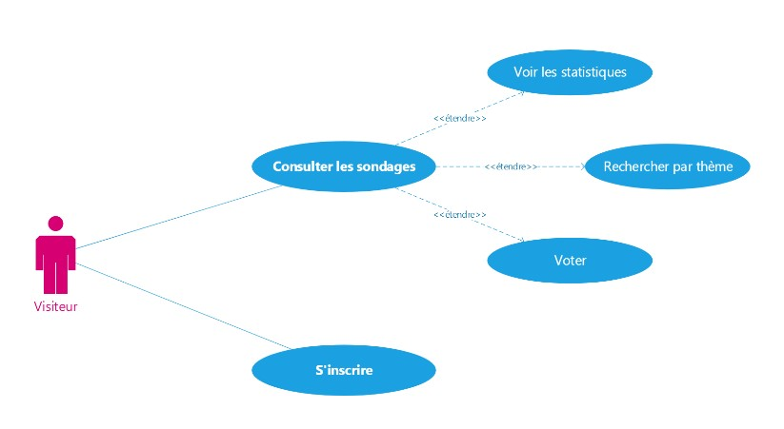

Figure 2 Exemple de cas d’utilisation pour un visiteur

## c. Les besoins

Le client ou utilisateur doit pouvoir accéder à des fonctionnalités lui permettant de :

- Pouvoir créer un sondage qui lui permettra de poser une question à laquelle il admettra entre 2 et 5 réponses possibles.

- Voter pour un sondage en répondant à une ou plusieurs réponses.

- Supprimer un sondage lorsque le sondage est arrivé à terme ou que celui-ci est dépassé.

- Commenter un sondage pour par exemple donner son avis et débattre avec les autres utilisateurs.

- Modifier son mot de passe lorsqu’il le souhaite.

- Afficher ses commentaires et ceux des autres.

## d. Le Site

Auteurs :

|  |  |  |
| --- | --- | --- |
| Auteurs | Approbateurs | Validation |
| Martorell Cyril | Romain Iacopino |  |
| Rédigé le: | Approuvé le: | Validé le: |

Document de référence :

|  |  |
| --- | --- |
| Libellé | Document |
| Entête de réalisation des diagrammes | Entete.docx |

Historique :

|  |  |  |  |  |
| --- | --- | --- | --- | --- |
| N ° Version | Auteurs | Approbateurs | Date | Historique des  évolutions |
| 1.00 | Martorell Cyril | Iacopino Romain | 15/10 | Création |

### i. Inscription

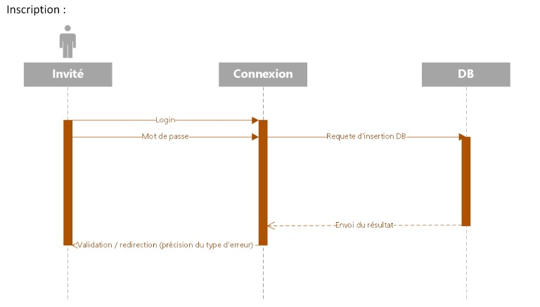

Figure 3 diagramme de séquence inscription

### ii. Identification

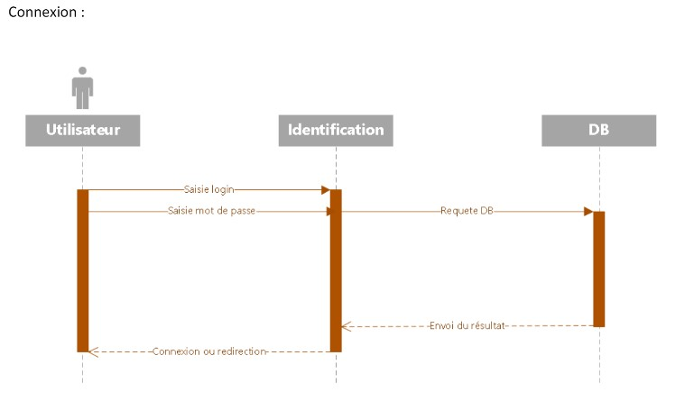

Figure 4 diagramme de séquence connexion

### iii. Modification du mot de passe

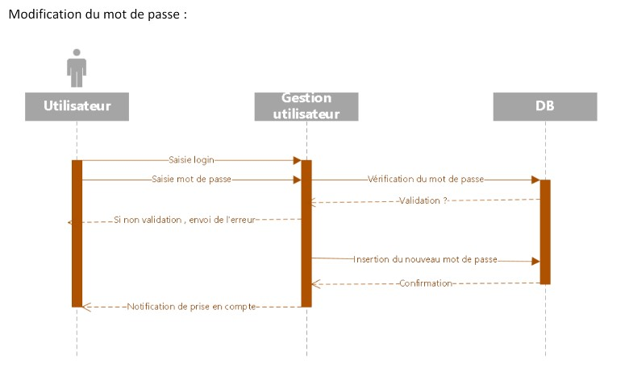

Figure 5 diagramme de séquence modification de mot de passe

### iv. Création d’un sondage

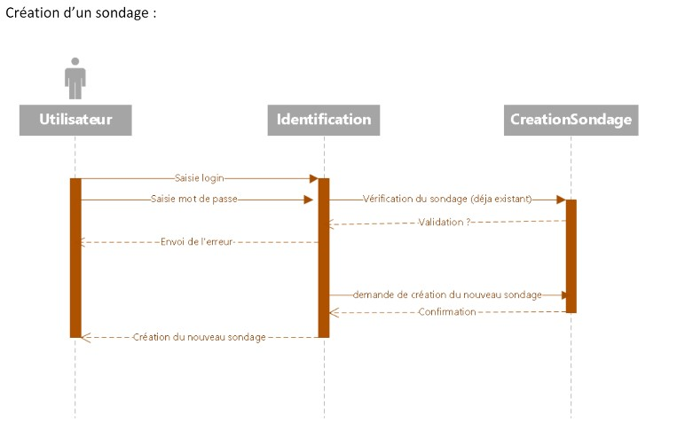

Figure 6 diagramme de séquence création d'un sondage

### v. Suppression d’un sondage

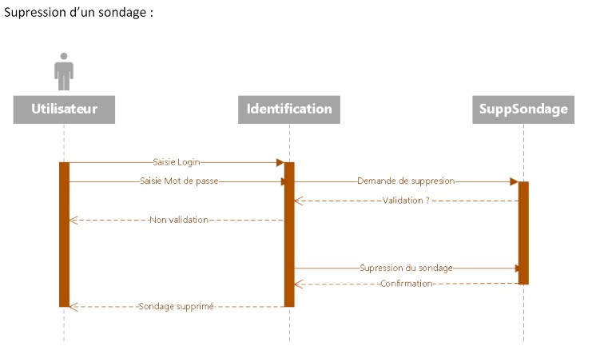

Figure 7 diagramme de séquence suppression d'un sondage

### vi. Ajout d’un commentaire sur un sondage

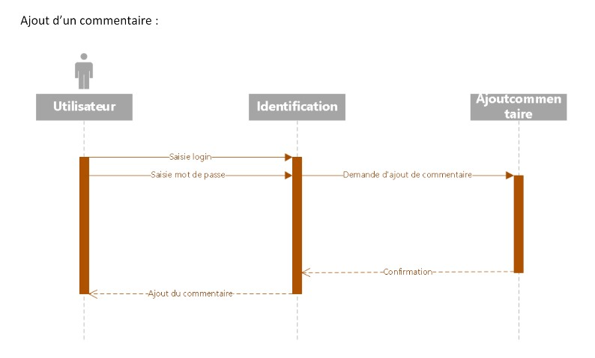

*Figure 8 : diagramme de séquence ajout d'un commentaire*

### vii. Affichage des commentaires

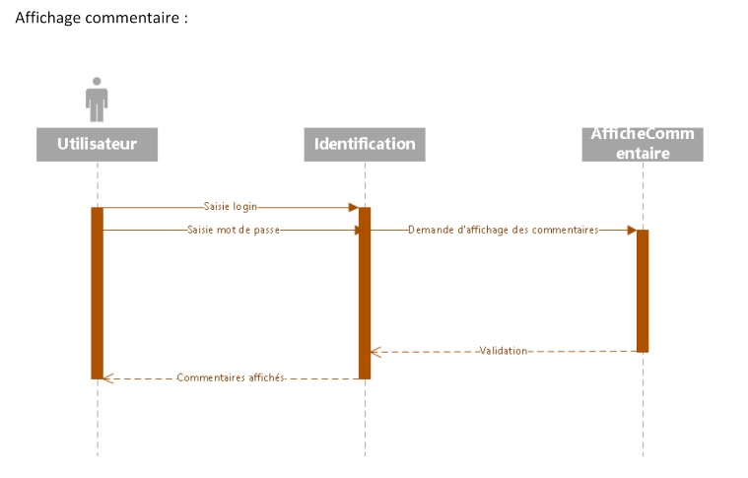

Figure 8 diagramme de séquence affichage commentaire

### viii. Voter sur un sondage

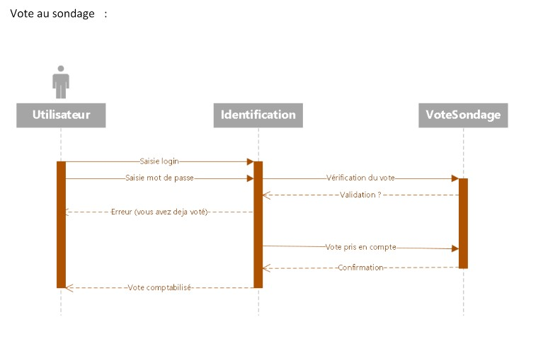

Figure 9 diagramme de séquence voter sur un sondage

### ix. Déconnexion

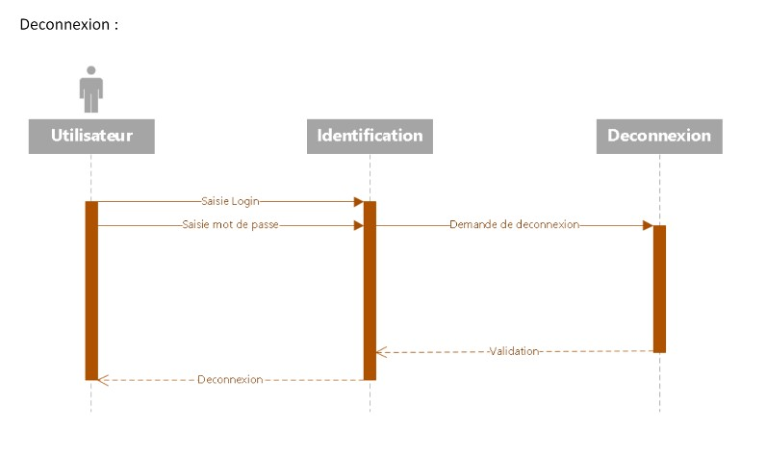

Figure 10 diagramme de séquence déconnexion

## e. Diagramme des classes

Auteurs :

|  |  |  |
| --- | --- | --- |
| Auteurs | Approbateurs | Validation |
| Ferréol JEANNOT |  |  |
| Rédigé le : 21/10/2017 | Approuvé le : | Validé le : |

Document de référence :

|  |  |
| --- | --- |
| Libellé | Document |
| Entête de réalisation des diagrammes | Entete.docx |

Historique :

|  |  |  |  |  |
| --- | --- | --- | --- | --- |
| N ° Version | Auteurs | Approbateurs | Date | Historique des  évolutions |
| **1.0** | F. JEANNOT | Simon Robert | 21/10/2017 | Création du document |
| **2.0** | F. JEANNOT | Simon Robert / Iacopino Romain | 8/11/2017 | Mise à jour des classe |

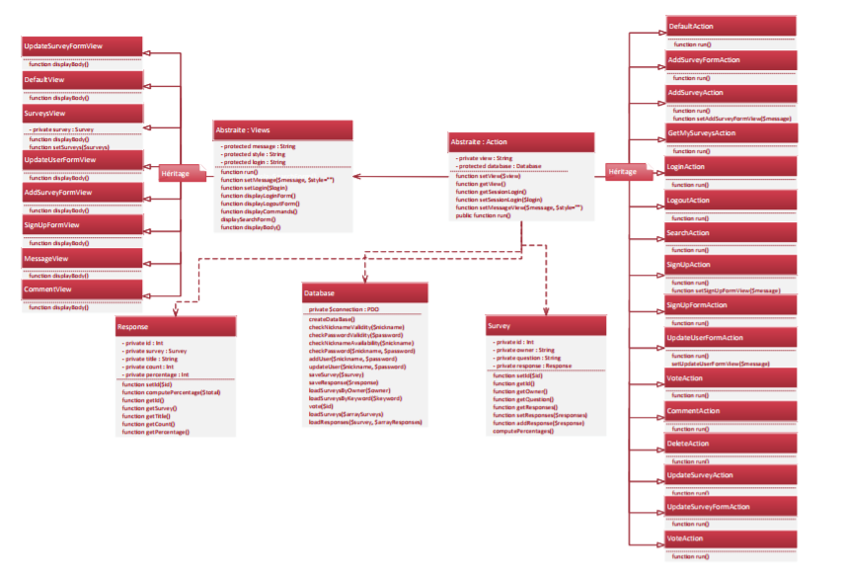

Figure 11 diagramme des classes

## f. Diagramme MCD

Auteurs :

|  |  |  |
| --- | --- | --- |
| Auteurs | Approbateurs | Validation |
| Maïsanne AGHIOUL | Iacopino Romain / Jeannot Ferréol |  |
| Rédigé le : 21/10/2017 | Approuvé le : | Validé le : |

Document de référence :

|  |  |
| --- | --- |
| Libellé | Document |
| Entête de réalisation des diagrammes | Entete.docx |

Historique :

|  |  |  |  |  |
| --- | --- | --- | --- | --- |
| N ° Version | Auteurs | Approbateurs | Date | Historique des  évolutions |
| **1.0** | M. AGHIOUL | Iacopino Romain / Jeannot Ferréol | 21/10/2017 | Création du document |

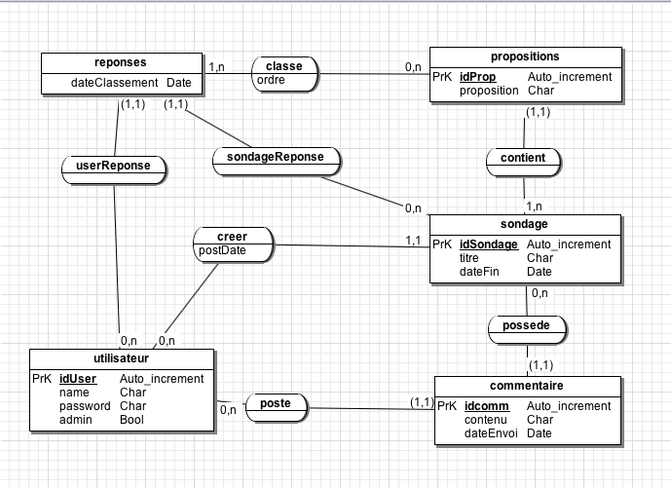

Figure 12 MCD

## g. Diagramme MLD

Auteurs :

|  |  |  |
| --- | --- | --- |
| Auteurs | Approbateurs | Validation |
| Maïsanne AGHIOUL | Iacopino Romain / Jeannot Ferréol |  |
| Rédigé le : 21/10/2017 | Approuvé le : | Validé le : |

Document de référence :

|  |  |
| --- | --- |
| Libellé | Document |
| Entête de réalisation des diagrammes | Entete.docx |

Historique :

|  |  |  |  |  |
| --- | --- | --- | --- | --- |
| N ° Version | Auteurs | Approbateurs | Date | Historique des  évolutions |
| **1.0** | M. AGHIOUL | Iacopino Romain / Jeannot Ferréol | 21/10/2017 | Création du document |

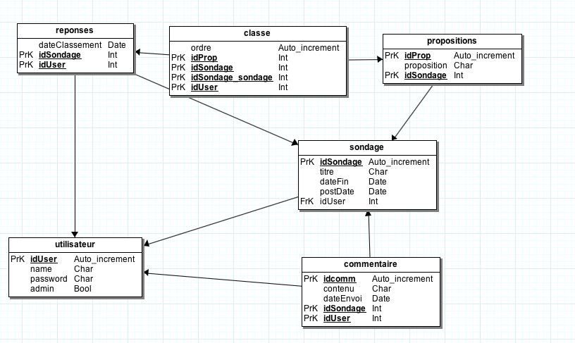

Figure 13 MLD

## h. Diagramme de GANTT

Auteurs :

|  |  |  |
| --- | --- | --- |
| Auteurs | Approbateurs | Validation |
| Iacopino Romain | Groupe 2 |  |
| Rédigé le : 21/10/2017 | Approuvé le : | Validé le : |

Document de référence :

|  |  |
| --- | --- |
| Libellé | Document |
| Entête de réalisation des diagrammes | Entete.docx |

Historique :

|  |  |  |  |  |
| --- | --- | --- | --- | --- |
| N ° Version | Auteurs | Approbateurs | Date | Historique des  évolutions |
| **1.0** | Iacopino Romain | Groupe 2 | 10/10/2017 | Création du document |

Diagramme de GANTT prévisionnel :

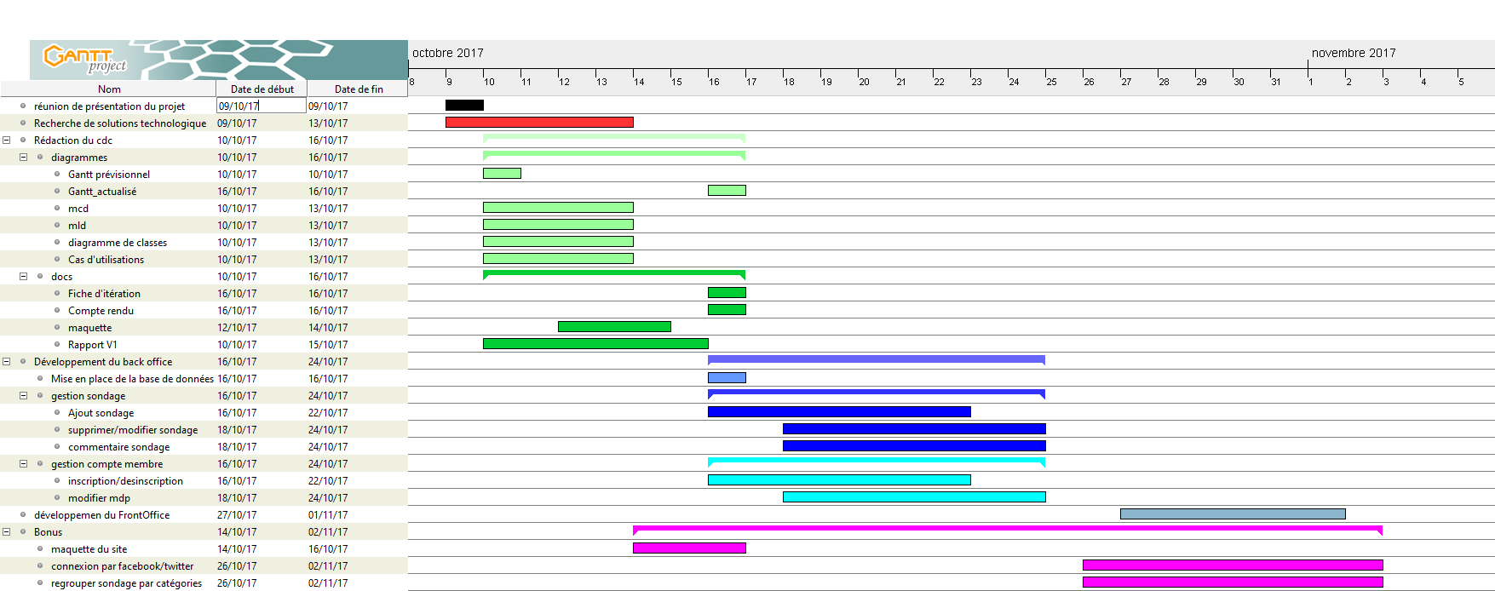

Figure 14 GANTT prévisionnel

Auteurs :

|  |  |  |
| --- | --- | --- |
| Auteurs | Approbateurs | Validation |
| Martorell Cyril | Groupe 2 |  |
| Rédigé le : 21/10/2017 | Approuvé le : | Validé le : |

Document de référence :

|  |  |
| --- | --- |
| Libellé | Document |
| Entête de réalisation des diagrammes | Entete.docx |

Historique :

|  |  |  |  |  |
| --- | --- | --- | --- | --- |
| N ° Version | Auteurs | Approbateurs | Date | Historique des  évolutions |
| **4.0** | Martorell Cyril | Groupe 2 | 6/11/2017 | Création du document |

Diagramme de GANTT réel :

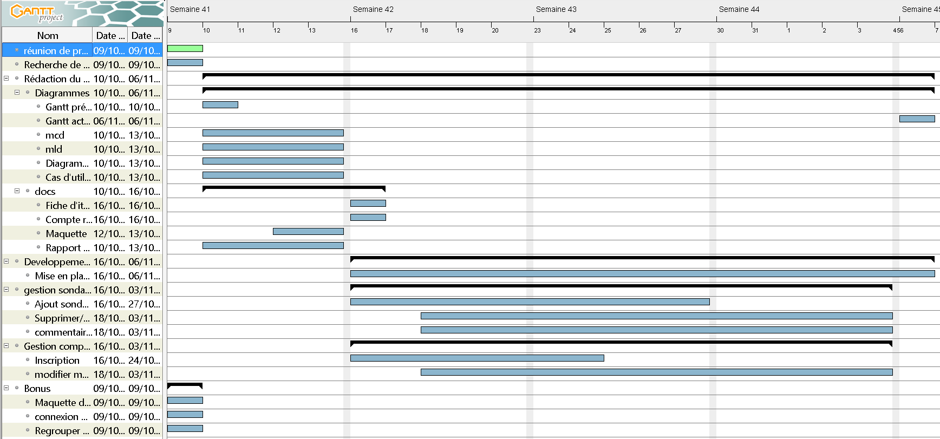

Figure 15 GANTT reel

## i. Évaluation des risques

Auteurs :

|  |  |  |
| --- | --- | --- |
| Auteurs | Approbateurs | Validation |
| Iacopino Romain | Martorell Cyril |  |
| Rédigé le : 21/10/2017 | Approuvé le : | Validé le : |

Document de référence :

|  |  |
| --- | --- |
| Libellé | Document |
| Entête de réalisation des diagrammes | Entete.docx |

Historique :

|  |  |  |  |  |
| --- | --- | --- | --- | --- |
| N ° Version | Auteurs | Approbateurs | Date | Historique des  évolutions |
| **1.0** | Iacopino Romain | Martorell Cyril | 21/10/2017 | Création du document |

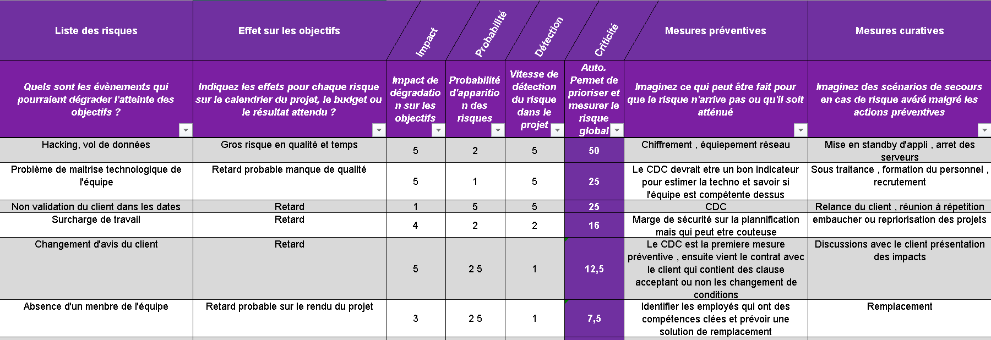

Figure 16 Evaluation des risques

## j. Outils et méthodes

Au cours de ce projet nous avons utilisé divers outils pour nous permettre un meilleur travail en équipe et un meilleur suivi du code.

Le code a été produit en PHP POO (Programmation Orienté Object) pour permettre une meilleure structuration, maintenance et évolutivité du code comparé au procédural.

A cela nous avons utilisé un patern MVC (modèle-vue-contrôleur) qui permet de maximiser la structuration du code en POO et avoir une vue bien claire du code et de ses fonctions. En plus de cela la répartition du travail a été plus facile à réaliser et permet à plusieurs personnes de travailler sur des fonctions bien distinctes en même temps

Pour la gestion de BDD nous avons utilisé MySQL qui a un excellent fonctionnement avec les interface en PHP POO, simple d’utilisation et qui a une très bonne portabilité (utile en travail de groupe)

## k.Liste de bug

Auteurs :

|  |  |  |
| --- | --- | --- |
| Auteurs | Approbateurs | Validation |
| Robert Simon | Jeannot Ferréol |  |
| Rédigé le : 21/10/2017 | Approuvé le : | Validé le : |

Document de référence :

|  |  |
| --- | --- |
| Libellé | Document |
| Entête de réalisation des diagrammes | Entete.docx |

Historique :

|  |  |  |  |  |
| --- | --- | --- | --- | --- |
| N ° Version | Auteurs | Approbateurs | Date | Historique des  évolutions |
| **1.0** | Rober Simon | Jeannot Ferréol | 6/11/2017 | Création du document |

Mettre une seule réponse parmi la réponse 1 ou 2 n’entrainait pas d’erreur.

-Corrigé, changement de la condition de l’erreur de AND en OR

Créer un utilisateur quand la base de donnée users est vide renvoyait un message d’erreur

-Corrigé, Si la base de données renvoie un résultat vide, on crée l’user sans soucis.

Saisir un mauvais mot de passe provoque un « rétrécissement » des champs de saisie

-Non corrigé, origine inconnue

Se connecter sans mot de passe renvoyait une fatal error

–Corrigé, le champ de mot de passe vide a été ajouté aux « erreurs »

Saisir un couple Identifiant / Mot de passe inexistant renvoyait une fatal error

-Corrigé, Il a suffi de vérifier l’existence de l’identifiant, enfin presque

## l.Rapport de test fonctionel

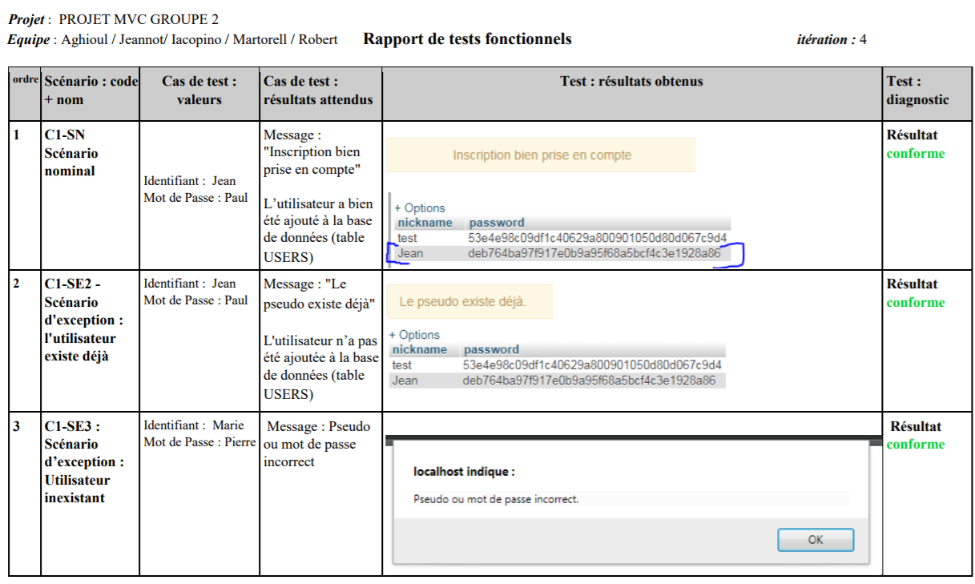

Figure 17 Rapport de test fonctionel 1

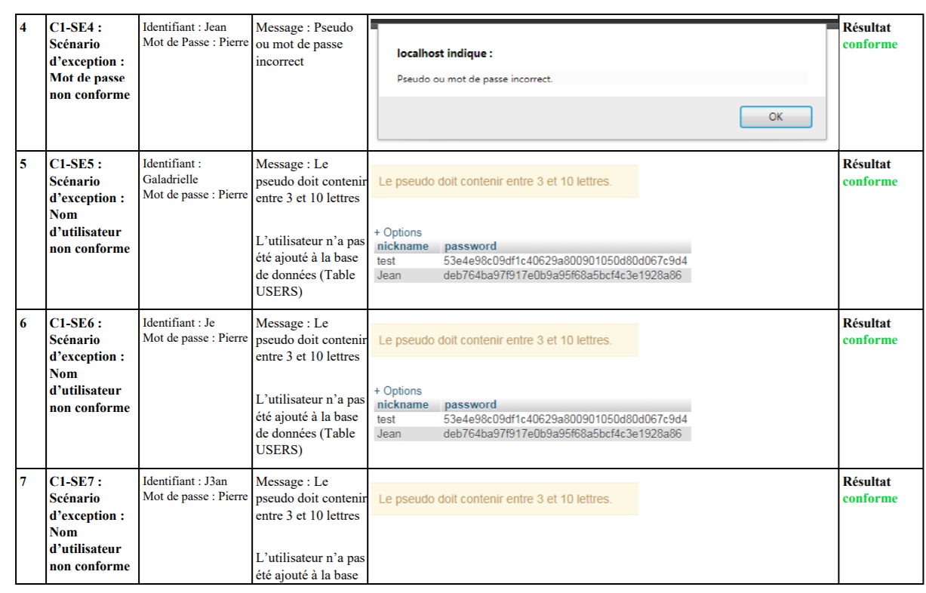

Figure 18 Rapport de test fonctionel 2

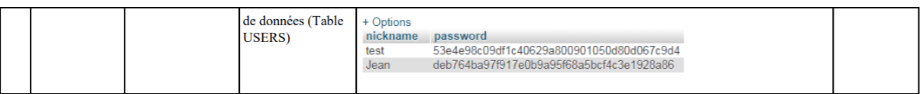

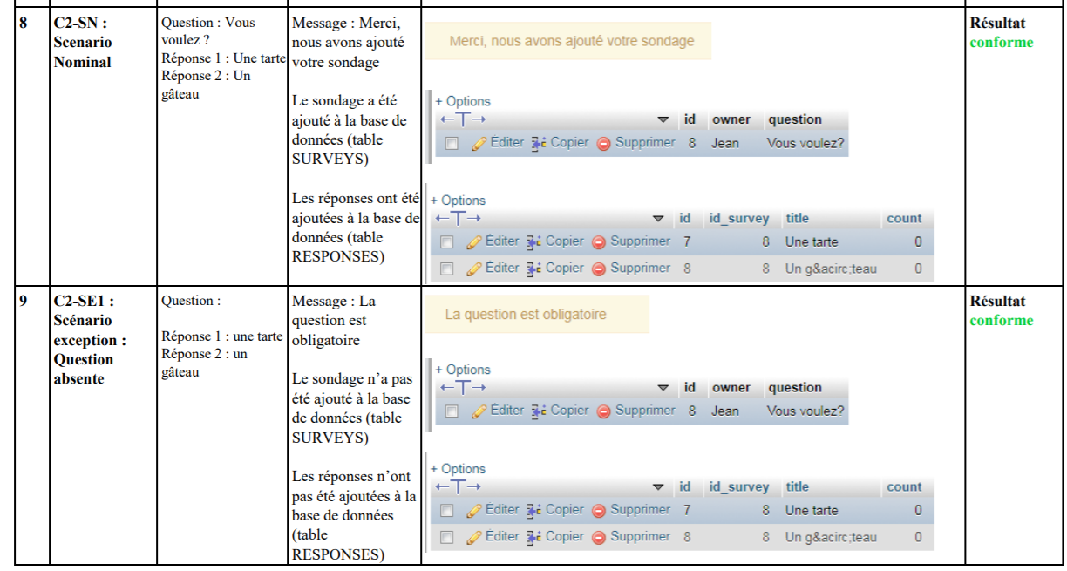

Figure 19 Rapport de test fonctionel 3

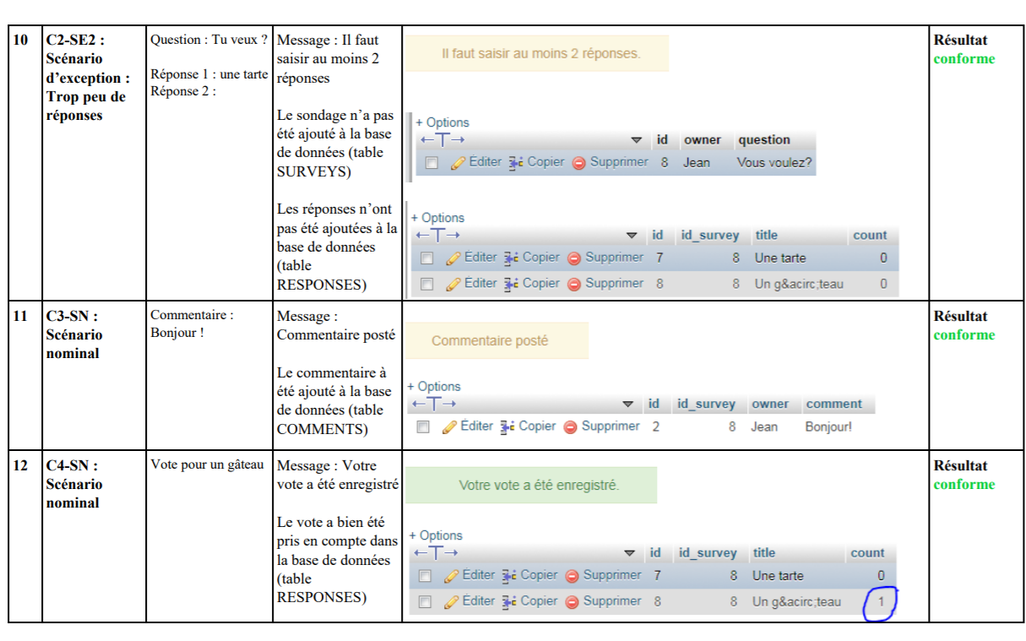

Figure 20 Rapport de test fonctionel 4

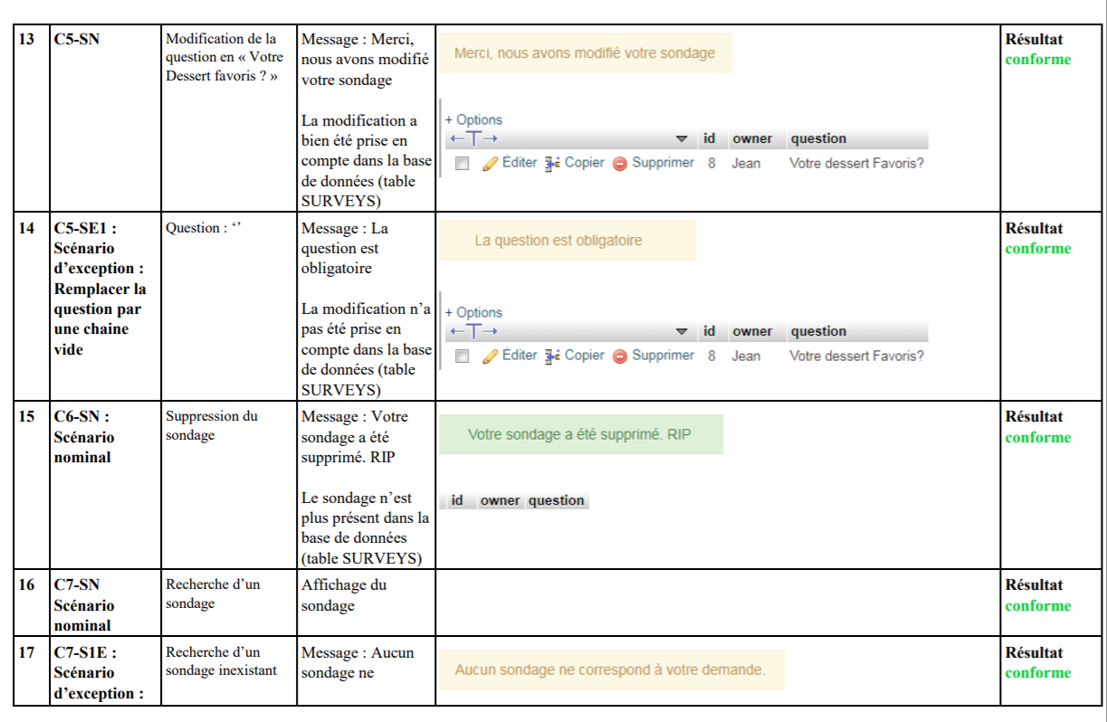

Figure 21 Rapport de test fonctionel 5

# 3. Bilan

Nous ne garderons pas un bilan très positif de ce projet. En effet, le projet n’a pas été complété à 100% et certaines questions n’ont pas été traitées dans l’intégralité voir pas traitées du tout, malgré le délai supplémentaire accordé par le correcteur.

Pour la plupart nous ne maitrisions pas le PHP objet et pour d’autre le PHP dans son intégralité. Ce manque de maîtrise nous a fait prendre du retard. De plus la motivation et l’implication de certains membres du groupe n’était pas à son maximum, et cela n’a pas arrangé la situation d’origine. Cependant nous tenons à noter les efforts et le travail de Jeannot Ferréol qui a permis le fonctionnement d’une grande partie du code lorsque nous étions bloqués.

Il y a quand même des points positifs dans ce bilan puisque, bien que le projet ne soit pas fini, nous avons, en général, fait des progrès en PHP et surtout en PHP objet. De plus nous avons approfondis nos connaissances de certaines applications utilisées dans le milieu professionnel telles que **github** qui permet de partager le code en ligne pour que chacun y ait accès plus facilement mais qui permet également aux membres du groupe de planifier les différentes tâches qu'ils ont à effectuer.

# 4. Proposition d’amélioration

1- Proposition d’amélioration du site :

A ce jour, certaines tâches demandées par le sujet n’ont pas été réalisé. Ainsi, il est à l’heure actuelle impossible de s’identifier sur le site via un compte facebook ou twitter ; cette fonctionnalité étant proposée en tant que bonus, par manque de temps, nous n’avons donc pas pu la traiter.

La fonctionnalité de recherche par mot clef n’a elle non plus pas été traitée par manque de temps également.

Il est aussi important de noter que le design du site est très minimaliste et peu esthétique, si nous avions eu plus de temps nous nous serions certainement plus attardé sur l’aspect visuel du site de sondage de manière à le rendre plus intuitif et agréable.

2- Proposition d’amélioration au sein du groupe :

En termes de travail d’équipe, il a pu se ressentir une différence d’implication entre les membres du groupe en termes de travail. En effet, les différences de niveaux et/ou capacités techniques de chacun ont parfois rendues le travail d’équipe inégal et hétérogène.

Ainsi, malgré une assez bonne communication et entraide, il subsiste quelques déséquilibres notables au cours du projet.

# Table des figures

Figure 1 Exemple de cas d’utilisation pour un utilisateur 7

Figure 2 Exemple de cas d’utilisation pour un visiteur 7

Figure 3 diagramme de séquence inscription 9

Figure 4 diagramme de séquence connexion 10

Figure 5 diagramme de séquence modification de mot de passe 10

Figure 6 diagramme de séquence création d'un sondage 11

Figure 7 diagramme de séquence suppression d'un sondage 11

Figure 8 diagramme de séquence affichage commentaire 12

Figure 9 diagramme de séquence voter sur un sondage 13

Figure 10 diagramme de séquence déconnexion 13

Figure 11 diagramme des classes 14

Figure 12 MCD 15

Figure 13 MLD 16

Figure 14 GANTT prévisionnel 17

Figure 15 GANTT reel 18

Figure 16 Evaluation des risques 19

Figure 17 Rapport de test fonctionel 1 22

Figure 18 Rapport de test fonctionel 2 23

Figure 19 Rapport de test fonctionel 3 24

Figure 20 Rapport de test fonctionel 4 24

Figure 21 Rapport de test fonctionel 5 25

# 6. Annexe

## a.Fiche d’itération

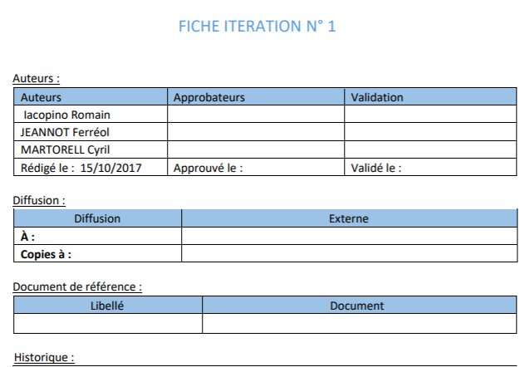

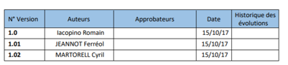

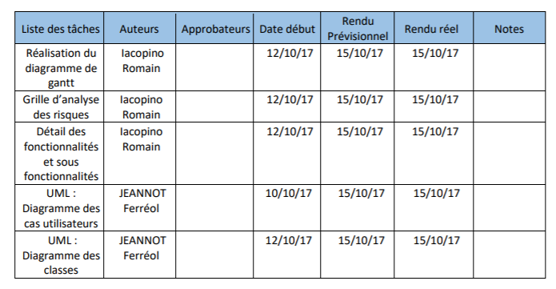

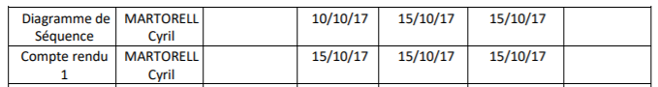

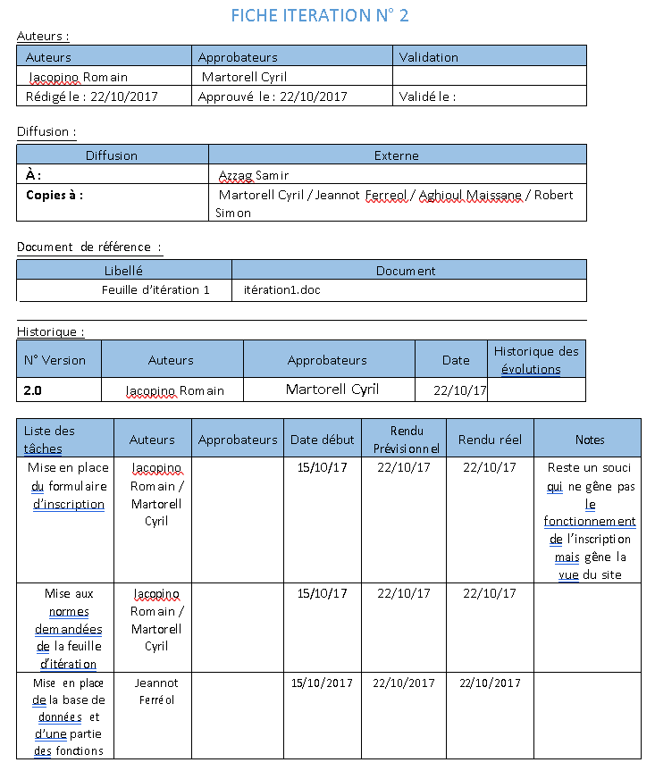

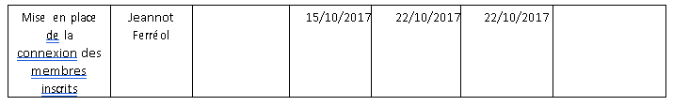

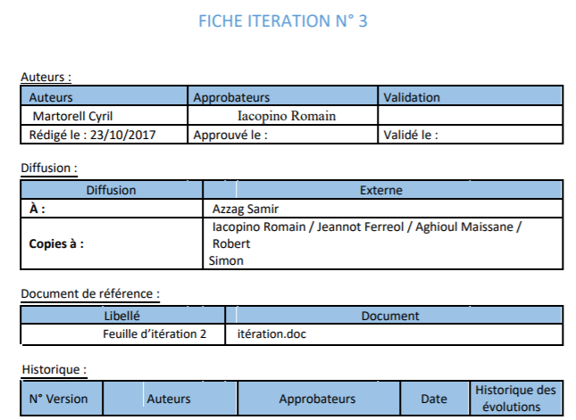



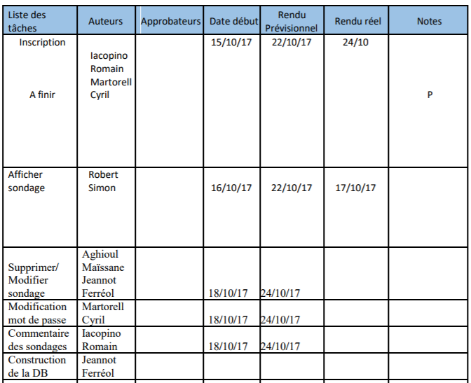

## b.Compte-rendu

